федеральное государственное автономное образовательное учреждение высшего образования

МОСКОВСКИЙ ПОЛИТЕХНИЧЕСКИЙ УНИВЕРСИТЕТ
(ВЫСШАЯ ШКОЛА ПЕЧАТИ И МЕДИАИНДУСТРИИ)
(Факультет информационных технологий)

(Институт Принтмедиа и информационных технологий)
Кафедра Информатики и информационных технологий

направление подготовки
09.03.02 «Информационные системы и технологии»

ЛАБОРАТОРНАЯ РАБОТА № _6_

Дисциплина: Введение в Программирование___________________________
____________________________________________________________________
Тема: Объекты и классы ________________________________________________________
________________________________________________________________________________

Выполнил(а): студент(ка) группы 221-3710__

Ежов Дмитрий Андреевич__________
(Фамилия И.О.)

Дата, подпись ___10.12.2022____ ___________
(Дата) (Подпись)

Проверил: _________________________ ___________
(Фамилия И.О., степень, звание) (Оценка)
Дата, подпись ________________ ___________
(Дата) (Подпись)

Замечания: _________________________________________________________
____________________________________________________________________
____________________________________________________________________

Москва 2022
Название: Объекты и классы
Цель: Получить практические навыки в создании классов и их последующем использовании.

Общее
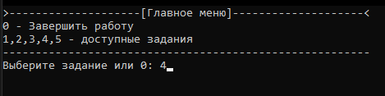
Код на С++:

#include <iostream>
#include <Windows.h>
#include "Double.h" // К заданию 1
#include "employee.h" // К заданиям 2 и 5
#include "date.h" // К заданию 3
#include "time.h" // К заданию 4

using namespace std;

void N_1();
void N_2();
void N_3();
void N_4();
void N_5();

template <typename T>
void pushBack(T*& arr, int& size, T newValue) { // увеличивает размер динамического массива на 1 ячейку и вносит в него новые данные, инкрементирует size
T* newArr = new T[size + 1];
for (int i = 0; i < size; i++) {
newArr[i] = arr[i];
}
newArr[size] = newValue;
size++;
delete[] arr;

arr = newArr;
}

int main()
{
SetConsoleCP(1251);
SetConsoleOutputCP(1251);
int selected;
while (true) { //селектор заданий
cout << "\033[2J\033[1;1H";
cout << ">--------------------[Главное меню]--------------------<\n";
cout << "0 - Завершить работу\n1,2,3,4,5 - доступные задания\n";
cout << "--------------------------------------------------------\n";
cout << "Выберите задание или 0: "; cin >> selected;
switch (selected)
{
case 0:
return 0;
break;
case 1:
N_1();
break;
case 2:
N_2();
break;
case 3:
N_3();
break;
case 4:
N_4();
break;
case 5:
N_5();
break;
default:
break;
}
}
return 0;
}

Задание 1
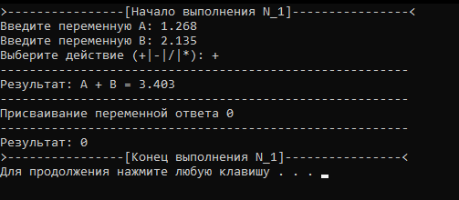
Код на С++:
void N_1()
{
cout << "\033[2J\033[1;1H";
cout << ">----------------[Начало выполнения N_1]----------------<\n";
Double a, b, c;
char mode;
cout << "Введите переменную A: ";
a.set();
cout << "Введите переменную B: ";
b.set();
do {
cout << "Выберите действие (+|-|/|*): ";
cin >> mode;
if (!((mode == '+') | (mode == '-') | (mode == '/') | (mode == '*'))) {
cout << "[Ошибка]: Действие не поддерживается!\n";
}
} while (!((mode == '+') | (mode == '-') | (mode == '/') | (mode == '*')));
switch (mode) {
case'+':
c = a + b;
break;
case'-':
c = a - b;
break;
case'/':
c = a / b;
break;
case'*':
c = a * b;
break;
default:
break;
}
cout << "--------------------------------------------------------\n";
cout << "Результат: A " << mode << " B = ";
c.show();
cout << "\n--------------------------------------------------------\n";
cout << "Присваивание переменной ответа 0";
c.reset();
cout << "\n--------------------------------------------------------\n";
cout << "Результат: ";
c.show();
cout << "\n>----------------[Конец выполнения N_1]----------------<\n";
system("pause");
return;
}

#pragma once
Double.h
#include <iostream>

using namespace std;

class Double
{
public:
double value = NULL;

void set() {
cin >> value;
}

void reset() {
value = 0.0;
}

void show() {
cout << value;
}

Double operator +(const Double& other);

Double operator -(const Double& other);

Double operator /(const Double& other);

Double operator *(const Double& other);

Double operator =(const Double& other);

Double operator =(const double& other);

private:
};
#include "Double.h"
Double.cpp
Double Double::operator+(const Double& other)
{
Double ans;
ans.value = this->value + other.value;
return ans;
}

Double Double::operator-(const Double& other)
{
Double ans;
ans.value = this->value - other.value;
return ans;
}

Double Double::operator/(const Double& other)
{
Double ans;
ans.value = this->value / other.value;
return ans;
}

Double Double::operator*(const Double& other)
{
Double ans;
ans.value = this->value * other.value;
return ans;
}

Double Double::operator=(const Double& other)
{
this->value = other.value;
return *this;
}

Double Double::operator=(const double& other)
{
this->value = other;
return *this;
}
i++
i++
i++
false

Задание 2
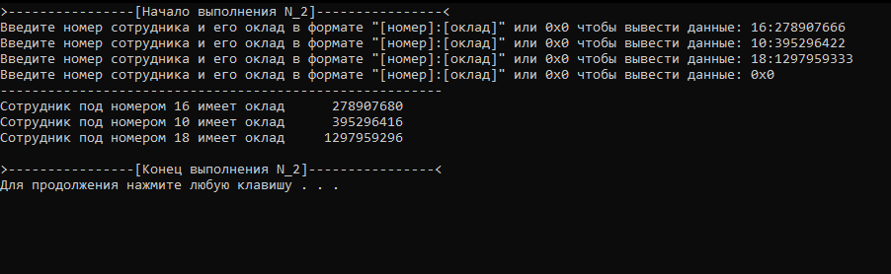

Код на С++:
void N_2()
{
cout << "\033[2J\033[1;1H";
cout << ">----------------[Начало выполнения N_2]----------------<\n";
int size = 0;
char dummychar;
employee* employeeArr = new employee[size];
employee temp;
do {
cout << "Введите номер сотрудника и его оклад в формате \"[номер]:[оклад]\" или 0x0 чтобы вывести данные: ";
dummychar = temp.set();
if (!((dummychar == 'х') | (dummychar == 'Х') | (dummychar == 'x') | (dummychar == 'X'))) {
pushBack(employeeArr, size, temp);
}
} while (!((dummychar == 'х') | (dummychar == 'Х') | (dummychar == 'x') | (dummychar == 'X')));
cout << "--------------------------------------------------------\n";
for (int i = 0; i < size; i++)
{
employeeArr[i].show();
}
cout << "\n>----------------[Конец выполнения N_2]----------------<\n";
system("pause");
delete[] employeeArr;
return;
}
#pragma once
#include <iostream>
#include "date.h"
employee.cpp

using namespace std;

class employee
{
public:
char set() {
cin >> number >> dummychar >> salary;
return dummychar;
}

char getemploy() {
cout << "Введите номер сотрудника и его оклад в формате \"[номер]:[оклад]\" или 0x0 чтобы закончить ввод: ";
cin >> number >> dummychar >> salary;
if (!((dummychar == 'х') | (dummychar == 'Х') | (dummychar == 'x') | (dummychar == 'X'))) {
cout << "Введите дату принятия на работу в формате \"12/31/22\": ";
dateOfEmployment.getdate();
do {
cout << "Введите первую букву должности (Лаборант, Секретарь, Менеджер): ";
cin >> userInput;
switch (userInput)
{
case 'Л':
case 'л':
type = laborer;
break;
case 'С':
case 'с':
type = secretary;
break;
case 'М':
case 'м':
type = manager;
break;
default:
type = err;
cout << "[Ошибка]:Нет такой должности!\n";
break;
}
} while (type == err);
}
return dummychar;
}

void show() {
printf("Сотрудник под номером %d имеет оклад %14.0f\n", number, salary);
}

void putemploy() {
printf("Сотрудник под номером %d имеет оклад %14.0f\n", number, salary);
cin.ignore();
cout << "Сотрудник был принят на работу ";
dateOfEmployment.showdate();
cout << " на должность ";
switch (type)
{
case employee::laborer:
cout << "лаборант";
break;
case employee::secretary:
cout << "секретарь";
break;
case employee::manager:
cout << "менеджер";
break;
default:
break;
}
}

private:
char dummychar;
char userInput;
int number;
float salary;
date dateOfEmployment;
enum etype { laborer, secretary, manager, err };
etype type;
};

Задание 3
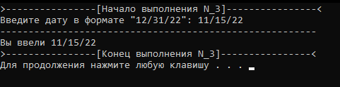
Код на С++:

void N_3()
{
cout << "\033[2J\033[1;1H";
cout << ">----------------[Начало выполнения N_3]----------------<\n";
date d;
cout << "Введите дату в формате \"12/31/22\": ";
d.getdate();
cout << "--------------------------------------------------------\n";
cout << "Вы ввели ";
d.showdate();
cout << "\n>----------------[Конец выполнения N_3]----------------<\n";
system("pause");
return;
}

#pragma once
#include <iostream>
date.h

using namespace std;

class date
{
public:
void getdate() {
cin >> month >> dummychar >> day >> dummychar >> year;
reduction();
}

void showdate() {
printf("%02d/%02d/%d", month, day, year);
}

private:
char dummychar;
int month,
day,
year;

void reduction();
};
#include "date.h"

void date::reduction() {
date.cpp
for (int i = 0; i < 12; i++)
{
if (month > 12)
year++;
month %= 13;
if (month == 0)
month++;
if (day == 0)
day++;
switch (month)
{
case 1:
case 3:
case 5:
case 7:
case 8:
case 10:
case 12:
if (day > 31)
{
day -= 31;
month++;
}
break;
case 4:
case 6:
case 9:
case 11:
if (day > 30)
{
day -= 30;
month++;
}
break;
case 2:
if (day > 28)
{
day -= 28;
month++;
}
break;
default:
break;
}
}
}

Задание 4
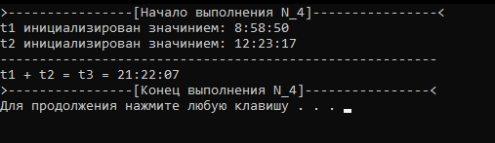
Код на С++:

void N_4()
{
cout << "\033[2J\033[1;1H";
cout << ">----------------[Начало выполнения N_4]----------------<\n";
const Time t1 = Time(8,58,50);
const Time t2 = Time(12, 23, 17);
cout << "t1 инициализирован значинием: 8:58:50\n";
cout << "t2 инициализирован значинием: 12:23:17\n";
cout << "--------------------------------------------------------\n";
Time t3;
t3 = t3.sum(t1, t2);
cout << "t1 + t2 = t3 = ";
t3.display();
cout << "\n>----------------[Конец выполнения N_4]----------------<\n";
system("pause");
return;
}

#pragma once
#include <iostream>

using namespace std;
time.h

class Time
{
public:
int hours,
minutes,
seconds;
Time() {
hours = 0;
minutes = 0;
seconds = 0;
}
Time(int h, int m, int s) {
hours = h;
minutes = m;
seconds = s;
}

void display() {
*this = reduction(*this);
printf("%02d:%02d:%02d", hours, minutes, seconds);
}

Time sum(Time a, Time b) {
Time ans;
ans.hours = a.hours + b.hours;
ans.minutes = a.minutes + b.minutes;
ans.seconds = a.seconds + b.seconds;
return reduction(ans);
}

private:

Time reduction(Time t) {
int temp = t.seconds + t.minutes * 60 + t.hours * 3600;
Time ans;
ans.hours = temp / 3600;
temp -= 3600 * ans.hours;
ans.minutes = temp / 60;
temp -= 60 * ans.minutes;
ans.seconds = temp;
return ans;
}
};

Задание 5
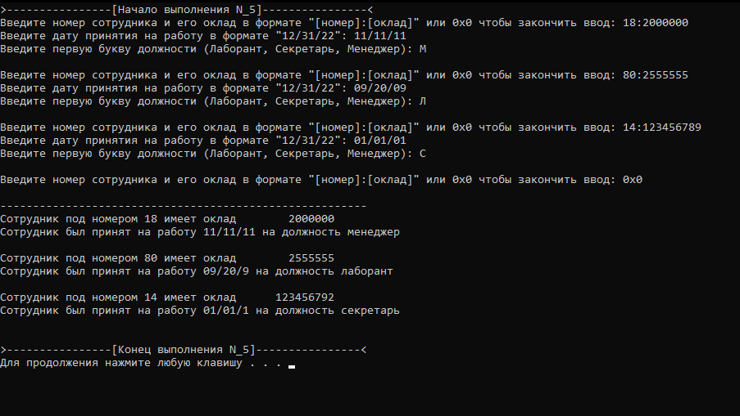
Код на С++:

void N_5()
{
cout << "\033[2J\033[1;1H";
cout << ">----------------[Начало выполнения N_5]----------------<\n";
int size = 0;
char dummychar;
employee* employeeArr = new employee[size];
employee temp;
do {
dummychar = temp.getemploy();
if (!((dummychar == 'х') | (dummychar == 'Х') | (dummychar == 'x') | (dummychar == 'X'))) {
pushBack(employeeArr, size, temp);
}
cout << "\n";
} while (!((dummychar == 'х') | (dummychar == 'Х') | (dummychar == 'x') | (dummychar == 'X')));
cout << "--------------------------------------------------------\n";
for (int i = 0; i < size; i++)
{
employeeArr[i].putemploy();
cout << "\n\n";
}
cout << "\n>----------------[Конец выполнения N_5]----------------<\n";
system("pause");
return;
}

#pragma once
#include <iostream>
employee.h
#include "date.h"

using namespace std;

class employee
{
public:
char set() {
cin >> number >> dummychar >> salary;
return dummychar;
}

char getemploy() {
cout << "Введите номер сотрудника и его оклад в формате \"[номер]:[оклад]\" или 0x0 чтобы закончить ввод: ";
cin >> number >> dummychar >> salary;
if (!((dummychar == 'х') | (dummychar == 'Х') | (dummychar == 'x') | (dummychar == 'X'))) {
cout << "Введите дату принятия на работу в формате \"12/31/22\": ";
dateOfEmployment.getdate();
do {
cout << "Введите первую букву должности (Лаборант, Секретарь, Менеджер): ";
cin >> userInput;
switch (userInput)
{
case 'Л':
case 'л':
type = laborer;
break;
case 'С':
case 'с':
type = secretary;
break;
case 'М':
case 'м':
type = manager;
break;
default:
type = err;
cout << "[Ошибка]:Нет такой должности!\n";
break;
}
} while (type == err);
}
return dummychar;
}

void show() {
printf("Сотрудник под номером %d имеет оклад %14.0f\n", number, salary);
}

void putemploy() {
printf("Сотрудник под номером %d имеет оклад %14.0f\n", number, salary);
cout << "Сотрудник был принят на работу ";
dateOfEmployment.showdate();
cout << " на должность ";
switch (type)
{
case employee::laborer:
cout << "лаборант";
break;
case employee::secretary:
cout << "секретарь";
break;
case employee::manager:
cout << "менеджер";
break;
default:
break;
}
}

private:
char dummychar;
char userInput;
int number;
float salary;
date dateOfEmployment;
enum etype { laborer, secretary, manager, err };
etype type;
};

Репозиторий GitHub содержащий все задания:

